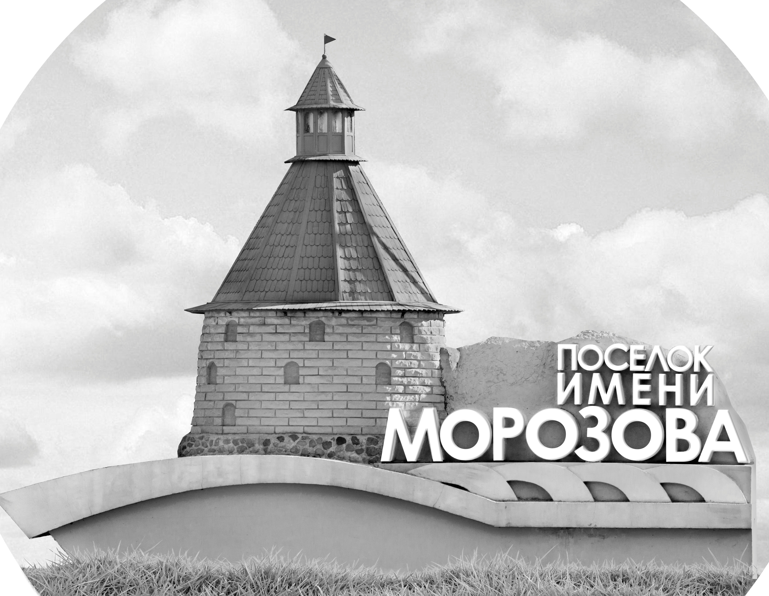 | ОФИЦИАЛЬНЫЙ ПРОТОКОЛ МАТЧА | Год рождения/Дивизион
 |  | 2011
1
Соревнование | Кубок ЛАДОГИ |  |  | Дата | 2.11.2019 | Игра № | 13
Место проведения | ЛЕНИНГРАДСКАЯ ОБЛАСТЬ | Арена | «ХОРС» | Время | 11-30 | Зрители | 100

«A» «Шайба» Санкт-Петербург |  |  |  |  |  | Взятие ворот |  |  |  |  |  |  | Удаления
№ | Фамилия Имя |  | (К/А) | Поз. | Игр. | # | Время |  | Г | А 1 | А 2 | ИС | Время |  | № | Мин | Нарушение | Начало |  | Оконч.
40 | Мушков Илья |  |  | В | Да | 1 | 27 | 14 | 10 | 32 |  |  | 6 | 51 | 2 | 2 | ПОДН | 6 | 51 | 8 | 22
 |  |  |  |  |  | 2 | 37 | 37 | 10 | 56 | 86 |  | 44 | 52 | 32 | 2 | НП-АТ | 44 | 52 | 45 | 00
2 | Пирогов Фёдор |  |  | Н | Да
8 | Глыбин Тимофей |  |  | З | Да
10 | Ритман Илай |  | К | Н | Да
15 | Науменко Степан * |  |  | Н | Да
25 | Кархалев Артём |  |  | Н | Да
32 | Заводов Иван |  |  | З | Да
48 | Шэнь Шэн |  |  | Н | Да
56 | Семёнов Степан |  |  | Н | Да
71 | Курбанов Марк |  |  | З | Да
86 | Александров Георгий |  |  | Н | Да
89 | Дивак Дмитрий |  |  | З | Да
90 | Семотохин Артемий |  |  | З | Да
Главный тренер |  | Куцанов Павел |  |  |  | Тренер |  |  |  |  |  |  |  |  |  |  | подпись | ‌

«Б» «Динамо-1» Санкт-Петербург |  |  |  |  |  | Взятие ворот |  |  |  |  |  |  | Удаления
№ | Фамилия Имя |  | (К/А) | Поз. | Игр. | # | Время |  | Г | А 1 | А 2 | ИС | Время |  | № | Мин | Нарушение |  | Начало |  | Оконч.
33 | Крысенков Евсей |  |  | В | Да | 1 | 1 | 26 | 22 | 71 |  |  | 38 | 29 | 47 | 2 | ПОДН |  | 38 | 29 | 40 | 29
 |  |  |  |  |  | 2 | 3 | 17 | 88 | 89
4 | Горобченко Иван |  |  | Н | Да | 3 | 5 | 55 | 71 | 12
5 | Жиренков Петр |  | К | З | Да | 4 | 8 | 22 | 55 | 4
7 | Жорник Артём |  |  | Н | Да | 5 | 15 | 22 | 12 | 28 | 91
8 | Ким Михаил |  |  | Н | Да | 6 | 16 | 02 | 91 | 12
12 | Лавренко Александр |  |  | Н | Да | 7 | 20 | 11 | 71 | 28
14 | Перетертов Фёдор |  |  | Н | Да | 8 | 22 | 22 | 55 | 22
22 | Белов Всеволод |  |  | Н | Да | 9 | 22 | 54 | 14 | 22
25 | Батурин Артемий |  |  | З | Да | 10 | 27 | 30 | 22 | 55
28 | Шушков Григорий |  |  | З | Да | 11 | 35 | 28 | 55 | 12
47 | Каприленко Константин |  |  | Н | Да
55 | Лисицын Данила |  |  | Н | Да
61 | Бажутин Никита |  |  | Н | Да
71 | Костенко Андрей |  |  | З | Да
88 | Горжибовский Севастьян |  |  | Н | Да
89 | Букашкин Андрей |  |  | З | Да
91 | Блинов Филипп * |  |  | З | Да
Главный тренер |  | Лебединец Иван |  |  |  | Тренер |  | Яровой Виталий |  |  |  |  |  |  |  |  | подпись | ‌

Послематчевые броски |  |  |  |  | Игра вратарей |  |  |  | По периодам |  | 1 | 2 | 3 | ОТ | ПБ | Общ. | Время игры
«А» | «Б» | Вр «А» | Вр «Б» | Счет | Время |  | «А» | «Б» | Взятие ворот | «А» | 0 | 1 | 1 |  |  | 2 | Начало | 11 | 38
 |  |  |  |  | 0 | 00 | 40 | 33 |  | «Б» | 4 | 6 | 1 |  |  | 11 | Окончание | 12 | 39
 |  |  |  |  | 45 | 00 | 40 | 33 | Штрафное время | «А» | 2 |  | 2 |  |  | 4 | Тайм-аут «А»
 |  |  |  |  |  |  |  |  |  | «Б» |  |  | 2 |  |  | 2 | Тайм-аут «Б»
 |  |  |  |  |  |  |  |  | Броски по воротам | «А»
 |  |  |  |  |  |  |  |  |  | «Б» |  |  |  |  |  |  | ‌
 |  |  |  |  |  |  |  |  | Судьи при оштрафованных игроках | ‌ |  |  |  | Судья времени игры
 |  |  |  |  |  |  |  |  |  | ‌ |  |  |  | Секретарь
 |  |  |  |  |  |  |  |  | ‌Информатор | ‌ |  |  |  | подпись  ‌

Главный судья |  | Лучшие игроки матча | «Шайба» | Науменко Степан № 15
Главный судья |  |  | «Динамо-1» | Блинов Филипп № 91
подписи |  | Инспектор | ‌ | Замечания на обороте | Да | Нет

